98學年度交通安全教育宣導
學校  名稱 | 士林區  富安國小 | 日期  時間 | 3月18日  50分鐘 |  | 授課對象  人數 | 三至六年級  170人
宣教  題目 | 騎機車戴安全帽與  腳踏車騎乘安全 |  |  |  | 講座單位  姓名 | 泰北高中  蔣世倫教官
宣教情形調查（5優4佳3可2 稍差1差）
◎課程準備及宣教內容。  ◎表達能力及授課技巧。  ◎服裝儀容與精神儀態。  ◎教學創意與輔助器材。  ◎學生反應與授課氣氛。  ◎建議事項：無 |  |  |  | 5 4 3 2 1   □ □ □ □   □ □ □ □  □ □ □ □  □ □ □ □  □ □ □ □
課程內容摘要
蔣教官以生動有趣的圖片做開頭，吸引小朋友的注意，緊接著帶出騎乘機車要繫帶安全帽的主題。更運用「單車輕鬆學」的宣導影片來教導學生騎乘單車需要注意的安全事項，讓學生對這兩種生活上經常接觸的交通工具有關的安全重點有更深刻的認識。

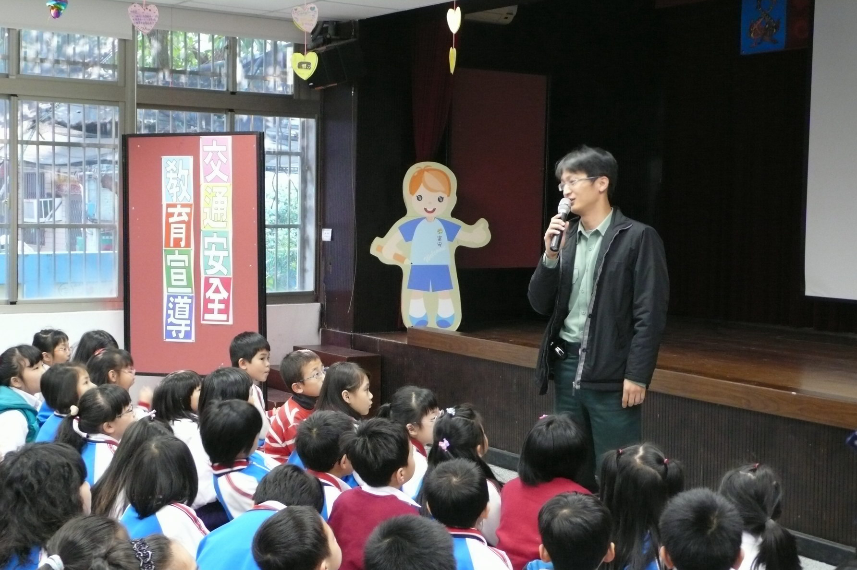
歡迎泰北高中蔣教官蒞校宣講
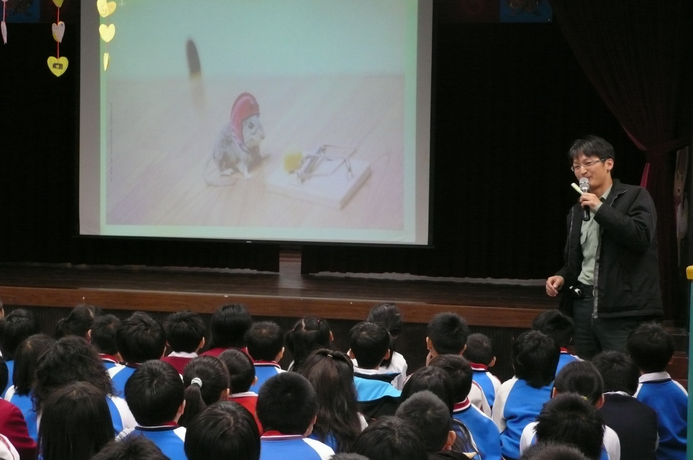
蔣教官用生動有趣的圖片說明騎機車要戴安全帽
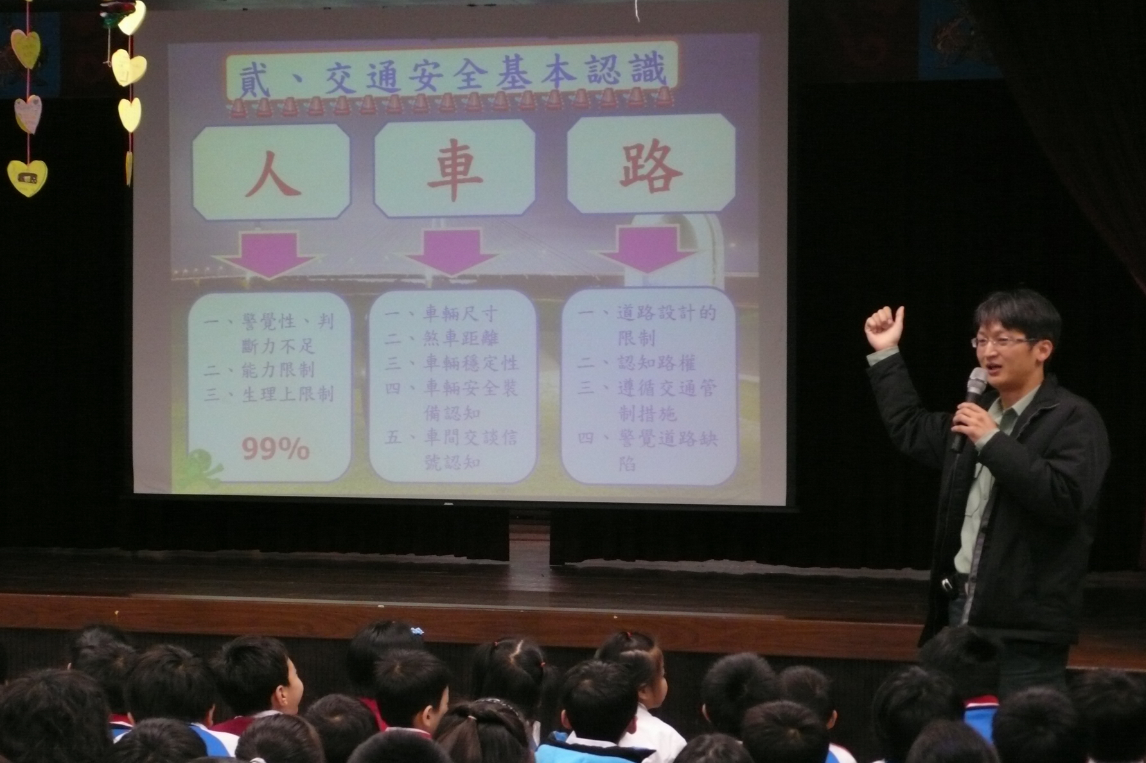
交通事故的發生來自人、車、路三個因素
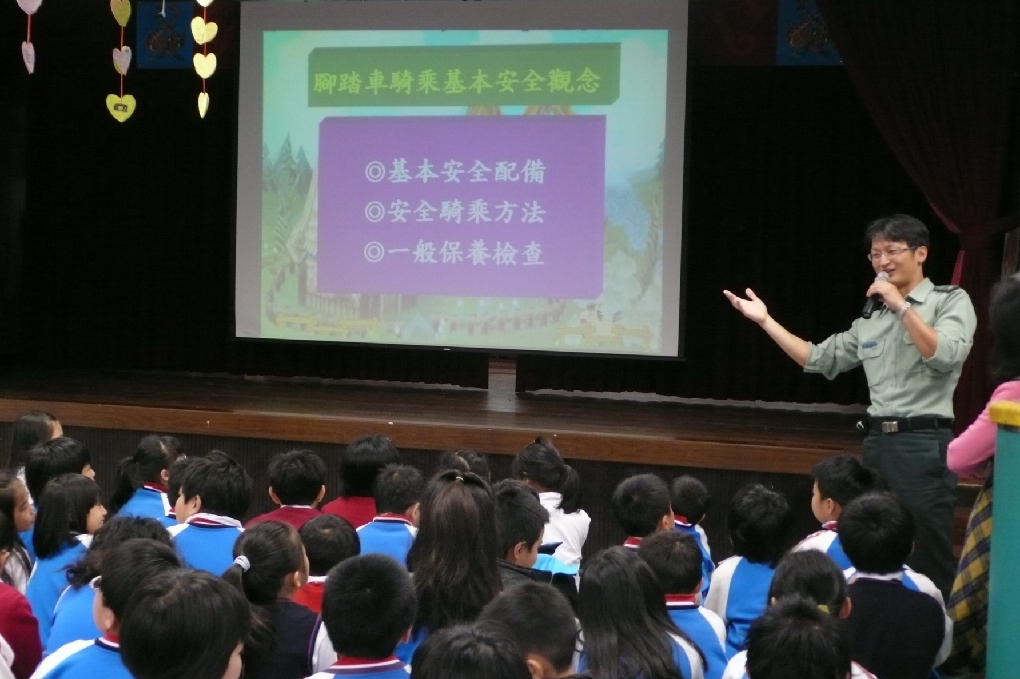
講解腳踏車騎乘的基本安全觀念
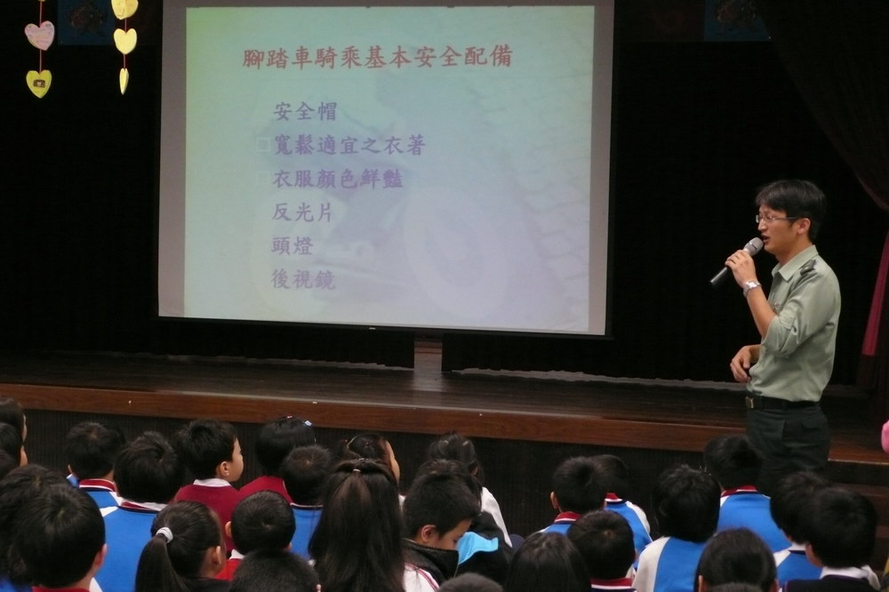
講解腳踏車騎乘的基本安全觀念
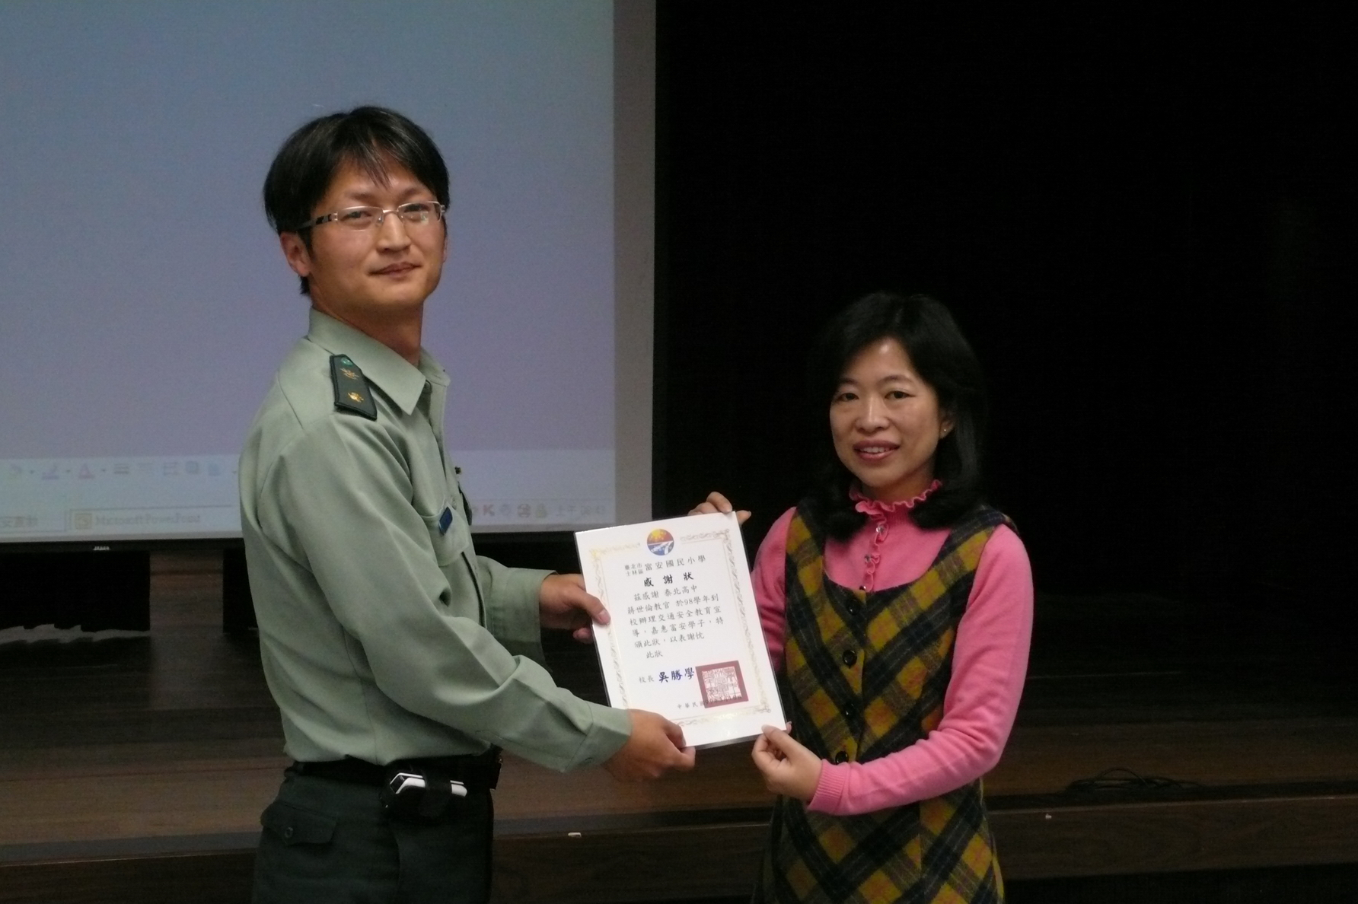
致贈感謝狀，謝謝蔣教官帶來精采的宣導活動

